**Zijn autonoom rijdende trucks nog vooral toekomstmuziek?**

*Tekst van Nieuwsbegrip (week 8 – 16 februari 2015 ) - copyright CED group.*

**Naar:** De Volkskrant 10 en 14 februari 2015, www.nu.nl, [www.hetnieuwerijden.nl](http://www.hetnieuwerijden.nl).

**Het klinkt misschien als iets wat je vooralsnog alleen maar op het witte doek kunt aanschouwen: zelfstan­dig rijdende vrachtwagens. Toch moet je, als het aan minister Schultz van Haegen van Verkeer ligt, niet gek opkijken als je over een aantal jaar onbemande vrachtwagens over de weg ziet zoeven. Vorige week startte onder het toeziend oog van de minister en enkele afgevaardigden van de Europese Commissie op de A28 bij Zwolle een proef met zelfrijdende trucks.**

**Platooning**

Tijdens de proef op de A28 reed Schultz van Haegen zelf ook even mee in een met sensoren en computersystemen toegeruste vrachtwagen. Deze truck kon bij wijze van spreken door een ezel ‘bestuurd’ worden. In het konvooi van de drie trucks werd alleen de eerste truck echt bestuurd door een beroepschauffeur. Tijdens de proef werd gewerkt met ‘platooning’ (gekoppeld rijden). Dit is een innovatie waarvan de transportsector veel verwacht.

Bij platooning doet kort gezegd alleen de chauffeur van de eerste vrachtwagen het werk. Hij stuurt, remt en geeft gas. De twee volgers zijn elektronisch aan hem gekoppeld. De chauffeurs van die wagens hoeven in principe niets te doen. Remt de eerste in het konvooi af, dan remmen de volgers met dezelfde dosering af. Platooning is daarmee verder ontwikkeld dan cruise control.

De vrachtwagens communiceren onderling met elkaar en weten van alle voertuigen precies wat ze doen en hoe hard ze gaan. Platooning lijkt een opstap naar volledig zelfrijdend transport, schetst

Lars-Gunnar Hedström, hoofd systeemontwikkeling bij vrachtwagenproducent Scania.

In Zweden wordt later dit jaar een proef gedaan met onbemande vrachtwagens die achter de bestuurde vrachtwagen in het konvooi rijden. ‘We hebben er al twintig miljoen testkilometers met platooning op zitten,’ zegt Hedström. ‘We testen niet alleen maar; we weten inmiddels ook veel. Bijvoorbeeld dat platooning tot behoorlijk minder verbruik van brandstof leidt. Vrachtwagens die gekoppeld rijden met twee seconden ‘afstand’ ertussen, verbruiken 5 procent minder brandstof. Bij één seconde afstand wordt minstens 7 procent op brandstof bespaard. Dit komt omdat de voertuigen minder last hebben van de wind. Denk aan wielrenners die in een ‘treintje’ achter elkaar rijden,’ zegt Hedström. ‘Die besparen ook energie.’ Tijdens de Nederlandse test was om veiligheidsredenen een afstand van minimaal 1,3 seconde toegestaan.

**Slim rijden**

Het ontwikkelen van intelligente transportsystemen (slim rijden) is een groeiende industrie. Dit is dan ook de reden waarom het tijdens de proef in de Scaniafabriek in Zwolle wemelde van de vertegenwoordigers uit de transportsector. Ook de Nederlandse truckproducent DAF is, samen met TNO, volop met platooning bezig.

‘Ons plan is om vrachtwagens binnen vijf jaar ‘gekoppeld’ over de Nederlandse snelwegen te kunnen laten rijden,’ zegt programmaleider Bastiaan Kosse van TNO.

Niet alleen de technologische ontwikkeling, maar ook ‘accep­tatie’ door andere weggebruikers is daarbij belangrijk. Met een opgewekt Zweeds animatiefilmpje probeert Scania de potentiële angst bij andere weggebruikers weg te nemen. In het filmpje glipt een kleine personenauto soepel tussen de in konvooi rijdende vrachtwagens en er ook weer tussenuit. ‘Veiligheid is zeker nog een van de belangrijkste aspecten waar goed naar moet worden gekeken,’ erkent minister Schultz van Haegen.

Ze heeft al wel de verkeersregelgeving zodanig aangepast dat verdere, grootschalige proeven op Nederlandse snelwegen mogelijk worden. ‘We moeten leren door doen,’ zegt Schultz van Haegen. Bastiaan Kosse van TNO trapt nog wel even op de rem: ‘We hebben nog zeker honderd tot tweehonderd miljoen testkilometers nodig om tot een veilig systeem te komen.’

**Voortrekkersrol**

Minister Schultz van Haegen wil dat Nederland een voortrekkersrol heeft wat betreft zelfrijdende voertuigen. Ze heeft daarom inmiddels een wetsvoorstel ingediend om tests eenvoudiger en sneller mogelijk te maken. ‘Het is nu noodzakelijk om internationaal samen te werken,’ aldus de minister. ‘Er zijn nog vragen over betrouwbaar­heid, veiligheid en privacy. We moeten daarvoor samenwerken.’

De minister riep fabrikanten, onderzoeksinstellingen en overheden dan ook op met elkaar te overleggen om de ontwikkeling van zelfrijdende voertuigen in Europa te stimuleren. Ze is al bij BMW geweest en presenteert de uitkomsten van de Nederlandse tests binnenkort bij de Europese Commissie.

‘De test op de A28 was niet iets eenmaligs. We willen de leider worden op dit gebied. Het gaat echter nog heel lang duren voordat er echt onbemande voertuigen op de snelwegen zullen rijden,’ aldus Schultz van Haegen.

**Niet enthousiast**

Niet iedereen is echter zo enthousiast over een zelfrijdend wagenpark. Critici steken hun kritiek niet onder stoel­en of banken en pleiten voor een effectievere aanpak van het menselijk (rij)gedrag.

Met technieken als eerder doorschakelen en de auto uit laten rollen in zijn versnelling in plaats van remmen worden volgens deze critici meer energie en kosten bespaard dan met een miljardeninvestering in zelfrijdende voertuigen.

Voorlopig lijken zelfrijdende auto’s en vrachtwagens dus nog toekomstmuziek te zijn en zul je nog gewoon je rijbewijs moeten halen!

Oefening 1

Kies het goede antwoord.

1. Lees de titel van de tekst. Welk ander woord voor autonoom vind je verderop in de tekst?

A vooralsnog

B zelfstandig

C onbemand

D toeziend

1. In regel 1 vind je figuurlijk taalgebruik: iets op het witte doek kunnen aanschouwen. Wat wordt hier met ‘op het witte doek’ bedoeld?

A in de bioscoop

B in het theater

C in de tv-studio

D in de kleedkamer

1. De tweede zin begint met Toch moet je, … Waar staat het signaalwoord “toch” voor?

A een opsomming

B een conclusie

C een vergelijking

D een tegenstelling

1. Lees het stukje tekst onder het kopje ***Platooning***. In deze alinea vergelijkt Lars-Gunnar Hedström de zelfrijdende trucks met wielrenners die in een ‘treintje’ rijden. Waarom rijden wielrenners in een ‘treintje’?

A Omdat ze dan minder goed hoeven op te letten.

B Omdat ze samen veiliger kunnen fietsen dan alleen.

C Omdat ze dan minder last hebben van de wind.

D Omdat ze dat gezelliger vinden dan alleen fietsen.

1. Welk kopje zou er in plaats van ***Slim rijden*** kunnen staan?

A Groeiende industrie

B Veiligheid

C Potentiële angst

D Acceptatie

1. Lees: Niet iedereen is … een zelfrijdend wagenpark (r. 64). Wat is een wagenpark?

A Een mooi park waar allemaal auto’s in staan.

B Een garage waar allemaal auto’s in staan.

C Een verzameling auto’s en vrachtwagens.

D Een museum voor auto’s en vrachtwagens.

Oefening 2

Beantwoord de vragen

1. Waarom is het nu noodzakelijk om internationaal samen te werken, volgens minister Schultz van Haegen?

____________________________________________________________________

____________________________________________________________________

____________________________________________________________________

1. Wie is Bastiaan Kosse?

____________________________________________________________________

____________________________________________________________________

1. Wie doet het werk bij platooning?

____________________________________________________________________

____________________________________________________________________

1. Wie is Lars-Gunnar Hedström?

____________________________________________________________________

____________________________________________________________________

1. Waarom zijn er honderd tot tweehonderd miljoen testkilometers nodig?

____________________________________________________________________

____________________________________________________________________

1. Bastiaan Kosse van TNO trapt nog wel even op de rem.

Wat betekent *op de rem trappen*?

____________________________________________________________________

____________________________________________________________________

1. Waarom is een voortrekkersrol belangrijk voor Nederland, denk jij?

____________________________________________________________________

____________________________________________________________________

1. Wat wordt er bedoeld met ‘toekomstmuziek’?

____________________________________________________________________

____________________________________________________________________

1. Waarom wordt er 7 procent brandstof bespaard bij één seconde afstand?

____________________________________________________________________

____________________________________________________________________

1. Wat betekent platooning?

____________________________________________________________________

____________________________________________________________________

1. Zou jij je veilig voelen als er op de snelweg zelfrijdende auto’s rondreden? En waarom?

____________________________________________________________________

____________________________________________________________________

____________________________________________________________________

____________________________________________________________________

____________________________________________________________________

____________________________________________________________________

____________________________________________________________________

____________________________________________________________________

____________________________________________________________________

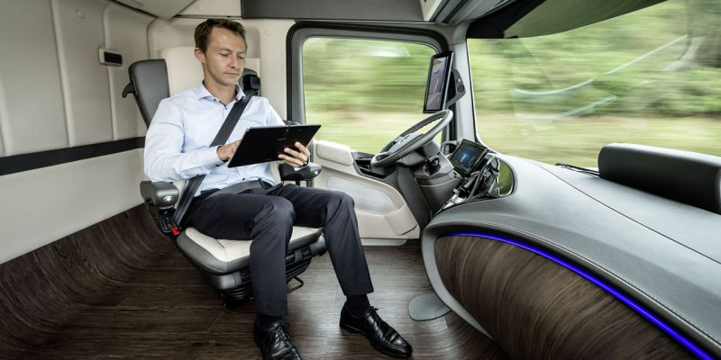

Let op: je kunt je antwoorden opsturen naar: [taalhuis@bibliotheekdegroenevenen.nl](mailto:taalhuis@bibliotheekdegroenevenen.nl)